|  |  |
| --- | --- |
| نام و نام خانوادگی | **مریم دادخواه – جواد سراج** |
| شماره دانشجویی | **810101151 - 810101186** |
| تاریخ ارسال گزارش | **1402.2.13** |

|  |  |  |
| --- | --- | --- |
|  | **به نام خدا**  **دانشگاه تهران**  **دانشکده‌ مهندسی برق و کامپیوتر** |  |
| **درس شبکه‌های عصبی و یادگیری عمیق**  **تمرین سوم** | | |

**فهرست**

**پاسخ 1**. آشنایی با یادگیری انتقالی 4

۱-۱. توضیح مقاله Incecption 4

Introduction 4

Methodology 4

Results and discussion 4

۲-۱. معماری شبکه پیشنهادی مقاله 13

Deep Dense Inception Residual Network 13

مزایا و معایب شبکه DDIRNet 14

پیش پردازش های لازم برای داده های ورودی 15

3-۱. شبکه انتخابی قابلیت تشخیص چه نوع عکس هایی را دارد؟ اگر عکسی داخل آن دسته نباشد چه می شود؟ راه حل چیست؟ 16

4-۱. بررسی دادگان مربوطه 17

5-۱. پیاده سازی شبکه 19

**پاسخ ۲** **- تشخیص و شمارش اشیا** 27

۱-۲. **توضیح شبکه Faster RCNN** 27

مفهوم Anchor در ساختار شبکه‌ Faster RCNN 28

ساختار Region Proposal Network 28

2-۲. آموزش و Fine Tune شبکه 30

3-۲. خروجی‌ها و تست شبکه عصبی آموزش داده شده 31

**شکل‌ها**

شکل 1. عنوان تصویر نمونه **Error! Bookmark not defined.**

شکل 2. عنوان تصویر نمونه **Error! Bookmark not defined.**

شکل 3. عنوان تصویر نمونه **Error! Bookmark not defined.**

شکل 4. عنوان تصویر نمونه **Error! Bookmark not defined.**

شکل 5. عنوان تصویر نمونه **Error! Bookmark not defined.**

شکل 6. عنوان تصویر نمونه **Error! Bookmark not defined.**

شکل 7. عنوان تصویر نمونه **Error! Bookmark not defined.**

شکل 8. عنوان تصویر نمونه **Error! Bookmark not defined.**

شکل 9. عنوان تصویر نمونه **Error! Bookmark not defined.**

شکل 10. عنوان تصویر نمونه **Error! Bookmark not defined.**

شکل 11. عنوان تصویر نمونه **Error! Bookmark not defined.**

شکل 12. عنوان تصویر نمونه **Error! Bookmark not defined.**

شکل 13. عنوان تصویر نمونه **Error! Bookmark not defined.**

شکل 14. عنوان تصویر نمونه **Error! Bookmark not defined.**

شکل 15. عنوان تصویر نمونه **Error! Bookmark not defined.**

شکل 16. عنوان تصویر نمونه **Error! Bookmark not defined.**

شکل 17. عنوان تصویر نمونه **Error! Bookmark not defined.**

شکل 18. عنوان تصویر نمونه **Error! Bookmark not defined.**

شکل 19. عنوان تصویر نمونه **Error! Bookmark not defined.**

شکل 20. عنوان تصویر نمونه **Error! Bookmark not defined.**

شکل 21. عنوان تصویر نمونه **Error! Bookmark not defined.**

شکل 22. عنوان تصویر نمونه **Error! Bookmark not defined.**

شکل 23. عنوان تصویر نمونه **Error! Bookmark not defined.**

شکل 24. عنوان تصویر نمونه **Error! Bookmark not defined.**

شکل 25. عنوان تصویر نمونه **Error! Bookmark not defined.**

شکل 26. عنوان تصویر نمونه **Error! Bookmark not defined.**

شکل 27. عنوان تصویر نمونه **Error! Bookmark not defined.**

**جدول‌ها**

جدول 1. hyperparameters **Error! Bookmark not defined.**

جدول 2. مقایسه training size های متفاوت **Error! Bookmark not defined.**

جدول 3. مقایسه مدل های موجود با مدل ارائه شده **Error! Bookmark not defined.**

# **پاسخ 1**. آشنایی با یادگیری انتقالی

## ۱-۱. توضیح مقاله Incecption

### Introduction

عنوان مقاله مربوط به گروه Three-class brain tumor classification using deep dense inception residual network است. رویکرد کلی مقاله، ایجاد تغییراتی در شبکه Inception ResNet v2 به منظور استفاده از آن برای طبقه بندی سه نوع تومور مغزی (Meningioma, Glioma, Pituitary) است. شبکه پیشنهادی مقاله The deep dense inception ResNet (DDIRNet) نام دارد که در آن لایه خروجی شبکه Inception ResNet v2 با سه لایه fully connected به همراه dropout و نیز یک لایه softmax جایگزین شده است. هدف نهایی مقاله رسیدن به دقت بالاتر نسبت به سایر مدل های موجود برای تسک گفته شده است. امروزه تعداد بیماران مبتلا به تومور مغزی به سرعت رو به افزایش است و مشکلی که وجود دارد این است که تشخیص این حجم بالا از تومور های مغزی از روی تصاویر MR یک فرآیند بسیار وقت گیر است. لذا تشخیص به کمک کامپیوتر زمان تشخیص را کاهش می دهد و امکان تشخیص تومور مغزی در مراحل اولیه را فراهم می کند. دیتاست مورد استفاده در این مقاله شامل 3064 تصویر MR از سه نوع تومور مغزی مذکور است.(Cheng et al. 2016) رسیدن به دقت بالاتر در دسته بندی تومور های مغزی کار دشواری است. شبکه های پیشنهادی تا قبل از این مقاله حداکثر به دقت 97.10 رسیده اند اما شبکه پیشنهادی مقاله توانسته به دقت 99.69% دست یابد.

### Methodology

در تسک های image classification استفاده از شبکه های deep convolution بسیار رایج است. دو مشکل رایج در شبکه های convolution ، vanishing gradient و هزینه محاسباتی بالای شبکه ها است. شبکه Inception با طراحی مخصوص خود مشکل هزینه محاسباتی بالا و شبکه Residual با استفاده از مفهومی به نام skip connections که در معماری خود افزوده است ، مشکل vanishing gradient شبکه ها را حل کرده اند. حال شبکه Inception ResNet با ترکیب معماری این دو شبکه ، از مزایای هر دو شبکه بهره می برد و برای استفاده در تسک مورد نظر گزینه مناسبی است. همانطور که در بخش قبل مطرح شد ، این مقاله تغییراتی در شبکه Inception ResNet اضافه می کند که در بخش

1-1-2 به تفصیل معماری آن را توضیح خواهیم داد.

### Results and discussion

مدل گفته شده با استفاده از Python و Tensorflow پیاده سازی شده است. در جدول 1 ، hyperparameter های استفاده شده در شبکه آمده است. همچنین از fivefold cross-validation به منظور ارزیابی عملکرد مدل استفاده شده است. به منظور افزایش سرعت training از روشtransfer learning استفاده کرده و برای پارامتر های شبکه IRNet از پارامتر های ImageNet استفاده کرده و تنها پارامتر های لایه های fully-connected که بر بالای شبکه IRNet قرار گرفته اند ، train می شوند. به منظور ارزیابی عملکرد شبکه معرفی شده، از accuracy , precision, recall, F1-score به عنوان متریک های ارزیابی استفاده می شود که مدل مذکور هم برای داده های training و هم داده های validation توانسته بعد از نهایتا 5 epoch به دقت 99% دست یابد. همچنین مقاله برای سایز training ،50%،60% و 75% مدل مذکور را آموزش داده و نمودارمربوط به precision, recall, accuracy,F1-score را برای هرکدام ترسیم و مقایسه نموده است . (جدول2) نهایتا مدل پیشنهادی برای همه متریک های مطرح شده توانسته به طور میانگین به عملکرد 99% برسد. همچنین عملکرد مدل موجود با مدل هایMobileNet, ResNet 50, EfficientNet, GoogleNet, Inception ResNet نیز مقایسه شده است که در جدول 3 نمایش داده شده است. به طور خلاصه شبکه پیشنهادی:

* مشکل vanishing gradient را برطرف کرده است.
* لایه های dense که بر شبکه IRNet سوار شده موجب بهبود عملکرد کلی شبکه شده است.
* از Leaky ReLU به عنوان تابع فعالساز استفاده کرده است برای مقابله با مشکل dying ReLU (صفر کردن مقادیرمنفی).
* داشتن عملکرد مشابه بر روی داده های noisy.

جدول 1. hyperparameters

|  |  |
| --- | --- |
| Value | Hyperparameter |
| 5 | Number of epochs |
| 50 | Batch size |
| Adam | Optimizer |
| 0.0001 | Initial learning rate |

جدول 2. مقایسه training size های متفاوت

|  |  |  |  |  |
| --- | --- | --- | --- | --- |
| F1-score | Recall | Precision | Accuracy | Training size (%) |
| 99.47 | 99.47 | 99.60 | 99.69 | 50 |
| 99.40 | 99.20 | 99.53 | 99.62 | 60 |
| 99.40 | 99.40 | 99.60 | 99.66 | 75 |

جدول 3. مقایسه مدل های موجود با مدل ارائه شده

|  |  |
| --- | --- |
| Accuracy | Model |
| 97.19 | MobileNet |
| 93.60 | ResNet50 |
| 97.32 | EfficientNetb0 |
| 97.91 | GoogleNet |
| 97.03 | Inception ResNet |
| 99.69 | DDIRNet |

همانطور که در بخش قبل مطرح شد ، معماری شبکه DDIRNet ترکیبی از معماری شبکه Inception و شبکه ResNet می باشد که با چند لایه fully-connected و dropout ترکیب شده است. در ادامه هر کدام از شبکه ها را جداگانه توضیح داده . مزایا و معایب هرکدام را بررسی خواهیم کرد.

#### Inception Network:

شبکه Inception با این ایده مطرح شد که در طراحی آن به جای استفاده از یک نوع filter در لایه های convolution، می توان از چند نوع فیلتر (pool , conv, …) و با تعداد متفاوت استفاده کرد و در نهایت آن ها را ترکیب کرده و در شبکه استفاده کنیم. شکل 1

### 

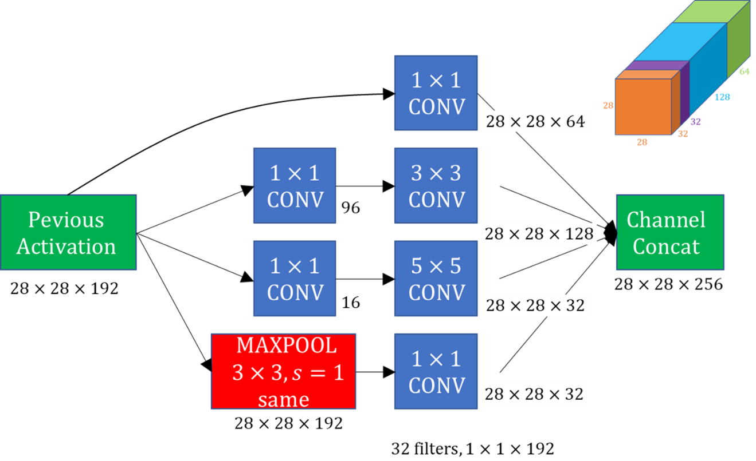

شکل 1 . Inception Module

همچنین همانطور که پیش تر نیز اشاره کردیم، شبکه inception مشکل هزینه بالای محاسباتی را نیز حل می کند. برای توضیح اینکه چگونه این مشکل را حل می کند ، در شکل 2 ، برای اعمال 32 فیلتر 5*5 بر روی 192 ماتریس 28*28 ، به تقریبا 120 میلیون محاسبه نیاز است. حال شبکه inception با استفاده از یک لایه متشکل از فیلتر های convolution 1*1 و ایجاد یک لایه bottleneck این مشکل را حل می کند. همانطور که در شکل 3 نیز مشاهده می شود ، لایه bottleneck با استفاده از conv 1*1 تعداد Channel های ورودی را کاهش می دهد و بعد conv 5*5 را اعمال می کند و این امر سبب می شود که تعداد محاسبات چیزی حدود 10 برابر کمتر شود.

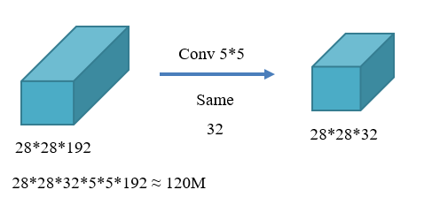

شکل 2

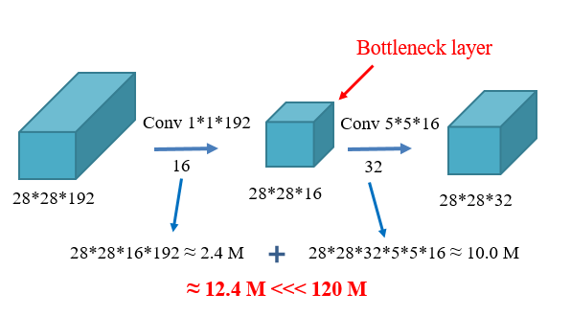

شکل 3

##### ResNet:

قدرت شبکه های ResNet در رفع مشکل vanishing gradient که عموما به علت back propagation در لایه های عمیق رخ می دهد، از طریق مفهمومی تحت عنوان skip connection می باشد. هر واحد در این شبکه residual block نام دارد که ترکیب آنها Residual network را شکل می دهد. در شکل 4 و 5 معماری یک residual block نمایش داده شده است. در این معماری برای تعیین نورون لایه L+2 علاوه بر ترکیب خطی نورون های لایه L+1 ، نورون های لایه L را نیز از تابع فعالساز(ReLU) عبور می دهیم.

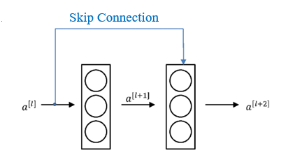

شکل 4. Residual block

شکل 5. Residual block details

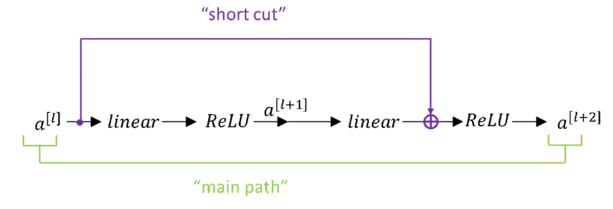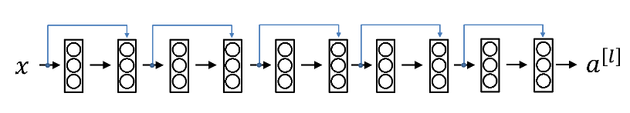

شکل 6. Residual Network

##### Inception Residual Network:

همانطور که اشاره کردیم شبکه های IR با ترکیب شبکه های inception و residual ایجاد می شوند و از مزایای هر دو شبکه بهره می برند. در این شبکه ها به طور کلی سه نوع block وجود دارد که در ادامه به طور خلاصه به شرح هر کدام می پردازیم:

* Stem block:

این واحد در واقع اولین واحدی است که در معماری شبکه قرار می گیرد و معماری آن در شکل 7 نمایش داده شده است. همانطور که مشخص است در معماری آن، سه inception block وجود دارد که بعد از سه لایه conv قرار گرفته اند.

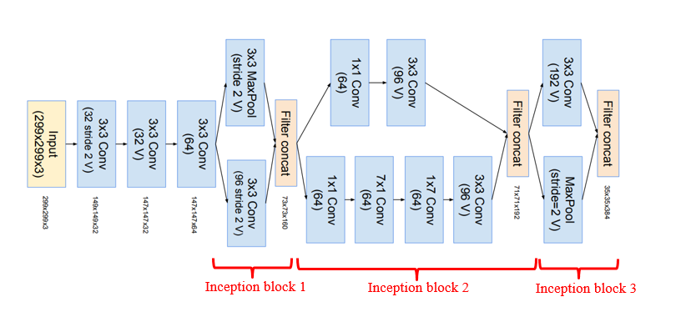

شکل 7. Stem Block

* InceptionResNet block

این نوع block خود به سه دسته A, B, C تقسیم بندی می شود که هر کدام معماری خاص خود را دارند . در شکل 8معماری سه block مذکور نمایش داده شده است.

شکل 8. InceptionResNet block

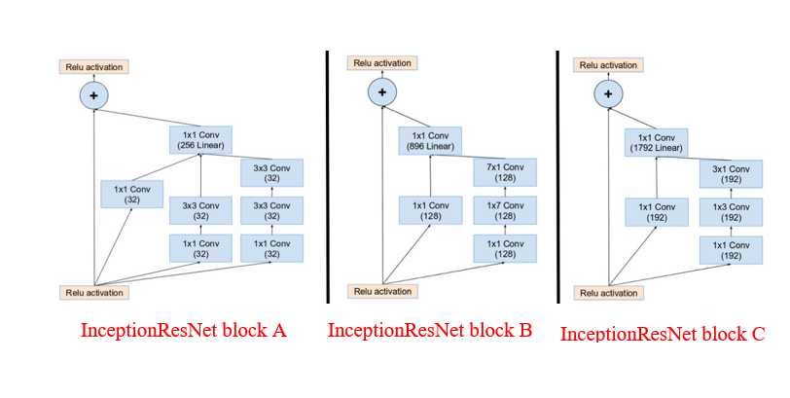

چیزی که در معماری هر سه شبکه دیده می شود ترکیب ایده inception network و ResNet است که در قسمت قبل به تفصیل توضیح دادیم.

* Reduction block

آخرین نوع بلاک در این شبکه Reduction block است که به طور کلی به منظور Feature reduction استفاده می شود. خود این بلاک نیز به دو دسته A,B تقسیم می شود که در شکل 9 ، معماری این دو نمایش داده شده است.

شکل 9. Reduction Block

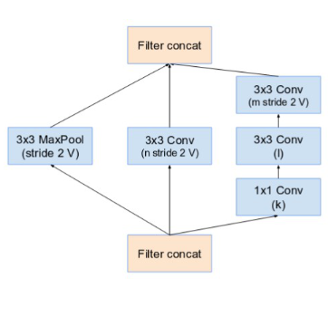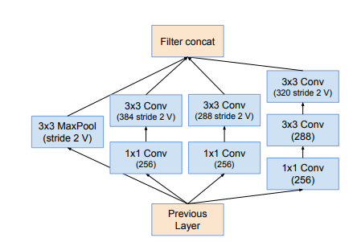

Reduction Block B

Reduction Block A

با دقت در معماری این دو block، می بینیم که در ساختار inception block های استفاده شده ، لایه های Conv و MaxPool با stride =2 به کار برده شده است و نیز با توجه به فرمول 1، ابعاد خروجی لایه Conv با افزایش stride بسیار کاهش می یابد و این با توجه به هدف این نوع block که همان feature reduction است ، قابل توجیه است.

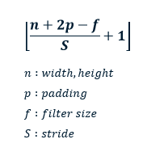

فرمول 1

در نهایت معماری کلی Inception ResNet v2 که از ترکیب block های فوق ، تشکیل شده است را در شکل 10 نمایش دادیم. در این معماری ورودی بعد از عبور از stem block وارد 5 لایه Inception-ResNet-A می شود و سپس به منظور کاهش ابعاد وارد یک لایه Reduction-A شده و مجددا از 10 لایه Inception-ResNet-B عبور داده می شود. سپس دوباره با عبور از یک لایه Reduction-B کاهش بعد داده می شود و از 5 لایه Inception-ResNet-C عبور داده می شود. نهایتا خروجی آن flatten شده و به منظور جلوگیری از overfitting از یک لایه Dropout گذشته و برای تولید خروجی به تابع Softmax داده می شود.خروجی تابع Softmax نیز با توجه به نوع مسئله و تعداد برچسب آن تعیین می شود.

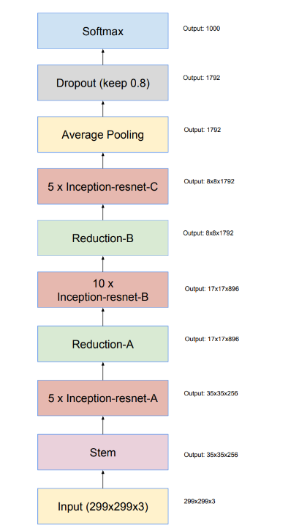

شکل 10.Inception ResNet V2

## ۲-۱. معماری شبکه پیشنهادی مقاله

### Deep Dense Inception Residual Network

این شبکه که همان شبکه پیشنهادی مقاله است از اضافه کردن چندین لایه بر روی شبکه inception residual ایجاد می شود. اضافه کردن این لایه ها، به شبکه قدرت classification بالاتری می ده و موجب می شود دقت آن بر روی مسئله brain-tumor classification حدود حدودا 3% بهبود یابد.

معماری این شبکه در شکل11 نمایش داده شده است. در این معماری لایه های خروجی Inception ResNet v2 تغییر داده شده و بعد از flatten کردن خروجی های شبکه وارد Deep Dense Network می شود. در معماری Deep Dense Network سه لایه fully-connected که به ترتیب از 2048, 2048 , 1024 نورون و تابع فعالساز LReLU (Leaky ReLU) تشکیل شده اند، قرار دارد. در بین هر لایه FC برای جلوگیری از overfitting لایه های Dropout(0.4) قرار گرفته است. نهایتا نیز خروجی شبکه Deep Dense به تابع Softmax داده شده و به یکی از سه کلاس مسئله دسته بندی می شود. ورودی شبکه تصاویر با ابعاد 256*256*3 است و نیز در مرحله training به منظور کاهش زمان محاسبات ، وزن های Inception ResNet v2 همان وزن های ImageNet در نظر گفته می شود و تنها وزن های مربوط به شبکه Deep Dense آموزش داده می شوند. نکته دیگر دلیل استفاده از تابع فعالساز LReLU به جای ReLU است. همانطور که در فرمول 2 دیده می شود، تفاوت این دو تابع این است که تابع LReLU برای مقادیر منفی به جای 0 یک مقدار کوچکی جایگزین می کند(alpha = 0.2) .

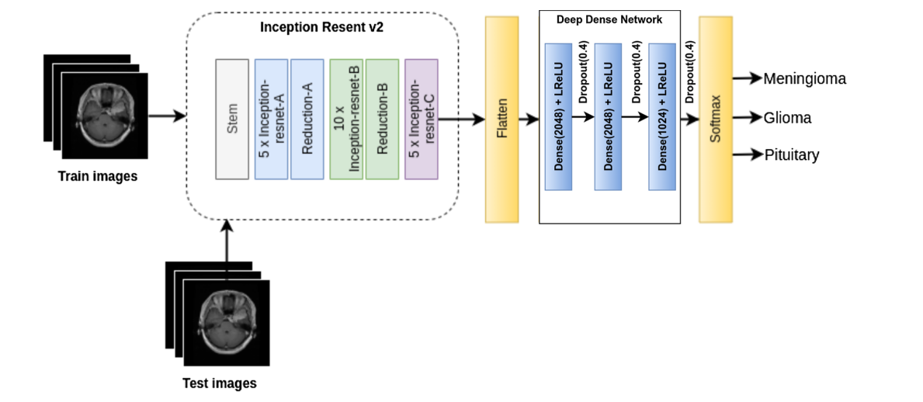

شکل 11. Deep Dense Inception Residual Network

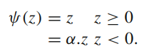

فرمول 2.Leaky ReLU

### مزایا و معایب شبکه DDIRNet

از مزایا این شبکه می توان به موارد زیر اشاره کرد:

* کنترل کردن مشکل vanishing gradient
* اضافه کردن سه لایه dense در deep dense network موجب بهبود عملکرد شبکه می شود.
* استفاده از Leaky ReLU به جای ReLU به عنوان تابع فعالساز برای رفع مشکل مرگ نورون ها (The dying ReLU problem)
* استفاده از dropout به منظور جلوگیری از overfitting
* داشتن عملکرد مشابه بر روی تصاویر noisy
* بهبود تقریبا 3% برای دقت طبقه بندی تومور مغزی بر روی تصاویر MR
* استفاده از روش transfer learning و به کارگیری پارامتر های imageNet در قسمت inception-residual-network v2 و کاهش زمان training

معایب شبکه:

* تعداد پارامتر های زیاد در قسمت deep dense network
* بالا بودن نسبی زمان محاسبات به علت تعداد پارامتر های زیاد deep dense network
* یکی از مواردی که بیشتر به عنوان کارهای آینده می تواند مورد بررسی قرار بگیرد این است که شبکه پیشنهادی برای سایر مسائل نیز باید بررسی شود و دقتش روی دیگر مسائل نیز ارزیابی شود.

### پیش پردازش های لازم برای داده های ورودی

زمانی که با استفاده از Kaggle API داده های مربوطه را دریافت کردیم، داده های مربوط به هر کلاس در یک پوشه جدا هم نام با کلاس قرار داشت. یکی از کار هایی که برای مرحله پیش پردازش داده ها انجام دادیم که جلوتر به علت انجام چنین کاری نیز می پردازیم، این بود که یک dataframe ایجاد کردیم و در یک ستون نام تصاویر و در ستون دیگر کلاس مربوط به آن تصویر را ذخیره کرده و سپس همه تصاویر را در پوشه ای با نام all_data قرار دادیم. دلیل این کار این بود که به علت حجم بالای تصاویر مربوط به این تسک ، خواندن و ذخیره آنها در یک آرایه ، هزینه ذخیره سازی بالایی داشت و با سخت افزار موجود قابل اجرا نبود. لذا برای train کردن مدل به جای این روش از کلاس ImageDataGenerator استفاده کردیم و تصاویر را با استفاده از متد flow_from_dataframe در مرحله فیت کردن مدل ، از دایرکتوری خواندیم. از دیگر مواردی که برای پیش پردازش داده ها می توان به آن اشاره کرد،تعیین اندازه تصاویر ورودی به شبکه بود. با توجه به آنچه در مقاله[1] ذکر شده، اندازه تصاویر ورودی باید به صورت (256*256*3) باشد. و نکته آخر اینکه در این تمرین ما از کلاس ImageDataGenerator همچنین به منظور augment کردن تصاویر نیز استفاده کردیم (گرچه در مقاله صراحتا ذکر نشده بود ولی مدل به دقت بهتری می رسید). هدف از اینکار این است که با وجود محدودیتی که در تعداد تصاویر داریم ، بتوانیم مدل را نسبت به تصاویری متفاوتی که در دیتاست اصلی وجود ندارند تا حدودی robust کنیم. در مرحله augment کردن مطابق چیزی که در تصویر زیر مشاهده می کنید، برای هر دو گروه داده های validation و train، عمل rescaling را انجام می دهیم (لازم برای عملکرد شبکه( ولی برای داده های train علاوه بر آن عمل horizontal_flip و vertical_flip را نیز انجام می دهیم.

شکل 12. Image Augmentation



## 3-۱. شبکه انتخابی قابلیت تشخیص چه نوع عکس هایی را دارد؟ اگر عکسی داخل آن دسته نباشد چه می شود؟ راه حل چیست؟

شبکه پیشنهادی بر روی تصاویر MR مربوط به سه کلاس تومور مغزی (meningioma , glioma, pituitary) آموزش داده شده است و توانسته دقت خوبی بگیرد. این شبکه اگر تصاویری با ویژگی های مشابه یعنی تصاویر MR از تومور های مغزی مورد بررسی , T1-weighted و با contrast نزدیک به آنچه با آن آموزش دیده را دریافت کند، با احتمال خوبی می تواند کلاس مربوط به آن تومور را درست حدس بزند. ولی چنانچه تصاویر داده شده به آن برای prediction از نظر ویژگی های تصویر مانند contrast, color, size ,etc. متفاوت باشد یا اصلا تصویری با ماهیت متفاوت ، مثلا مغز یک حیوان دیگر یا تصاویر مربوط به نوعی دیگر تومور و غیره به آن داده شود، نسبت به میزان تفاوت از تصاویر train شده ، مدل عملکرد پایینی خواهد داشت و نمی تواند با اطمینان خوبی تصویر را در یکی از سه کلاس دسته بندی کند چرا که ویژگی هایی که مدل از آنها برای دسته بندی تصاویر استفاده می کرده است ممکن است در تصاویر نادیده تعریف دیگری داشته باشند یا اصلا وجود نداشته باشند. برای راه حل این مشکل می توان موضوع را از دو جنبه بررسی کرد. اگر تفاوت تصاویر تفاوت های فیزیکی مربوط به خود تصویر باشد ، می توان قبل از دادن تصویر به شبکه در طی فرایند های preprocessing تصویر را به آنچه مطلوب است نزدیک کنیم. حتی می توان این کار را به صورت لایه های ابتدایی شبکه بعد از لایه ورودی پیاده سازی کرد. از دیگر راه حل های مناسب برای این دست مشکلات می توان به robust کردن هر چه بیشتر شبکه اشاره کرد . برای افزایش پایداری شبکه میتوان از روش های image augmentation و یا افزایش تنوع تصاویر مورد استفاده در فرایند training اشاره کرد. در خصوص دسته دیگر مشکلات ، یعنی مشکلات مربوط به تفاوت های ماهیتی تصاویر، یکی از کار هایی که می توان انجام داد این است که در لایه خروجی شبکه اگر مقدار تابع activation function برای کلاسی از یک حدی کمتر بود مدل تصویر مربوطه را در یک کلاس جداگانه دسته بندی کند که نشانگر عدم اطمینان آن از کلاس مربوط به آن تصویر است. این حد (threshold) بسته به حساسیت مسئله می تواند متفاوت باشد. مثلا در خصوص مسائلی که human in the loop هستند مانند پزشکی و غیره، قطعا مدل باید نسبت به پیش بینی که انجام می دهد اطمینان زیادی داشته باشد تا برای ما قابل قبول باشد چرا که ممکن است جان آدمی در خطر باشد. اما در مسائل دیگری ممکن است حساسیت موضوع چندان بالا نباشد و بتوان با دقت های پایین تری نیز به نتیجه رسید.

## 4-۱. بررسی دادگان مربوطه

برای راحتی کار داده های مورد استفاده برای آموزش شبکه را از لینک [kaggle](https://www.kaggle.com/datasets/denizkavi1/brain-tumor) و با استفاده از API مخصوص خود سایت kaggle دریافت کردیم. این دیتاست ابتدا توسط Jun Cheng(2016) در [Figshare](https://figshare.com/articles/dataset/brain_tumor_dataset/1512427/5?file=7953679)

منتشر شد. این دیتاست تومور های مغزی شامل 3064 تصویر T1-weighted (تکنیکی در تصاویر MRI که سیگنال بافت چربی را افزایش می دهد و سیگنال آب را از بین می برد) است . تصاویر از 233 بیمار با سه نوع تومور مغز meningioma (708 slices), glioma (1426 slices), pituitary (930 slices) جمع آوری شده است. تصاویر را بعد از دریافت به اندازه 256*256*3 تبدیل می کنیم چرا که برای ورودی شبکه تصاویر باید به این اندازه باشند. در تصویر 13 تعداد تصاویر مربوط به هر کلاس مشاهده می شود. همانگونه که مشخص است نسبت تصاویر متفاوت و تعداد تصاویر کلاس ها imbalanced است و برای آموزش شبکه بهتر است از تکنیک class_weight استفاده شود و وزنی برای هر کلاس اختصاص داده شود.

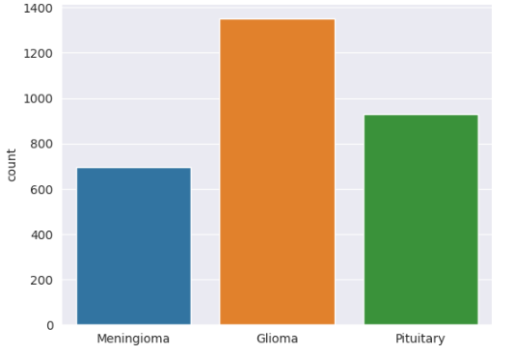

شکل 13. نسبت تصاویر مربوط به هر کلاس

همچنین نمونه ای از تصاویر مربوط به هر سه کلاس تومور مغزی در شکل 14 نمایش داده شده است.

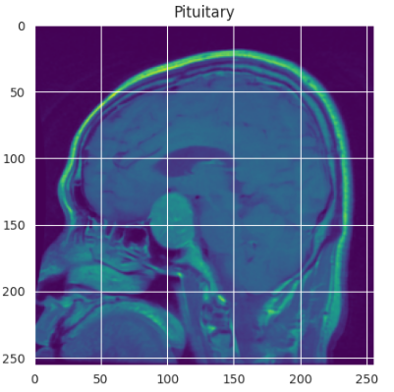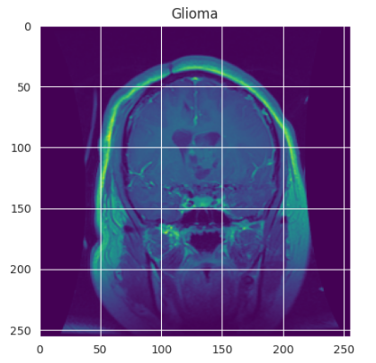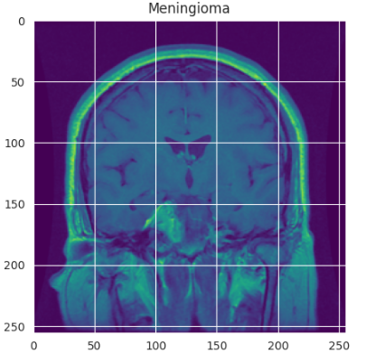

شکل 14. نمونه ای از تصاویر مربوط به هر کلاس

بعلاوه همانطور که در بخش پیش پردازش داده ها توضیح دادیم ، برای robust کردن مدل از روش augment کردن داده های train استفاده کردیم. نمونه ای از تصاویر ایجاد شده در طی فرایند augmentation را در شکل15 می توان مشاهده کرد.

شکل 15. Augmented Images Example

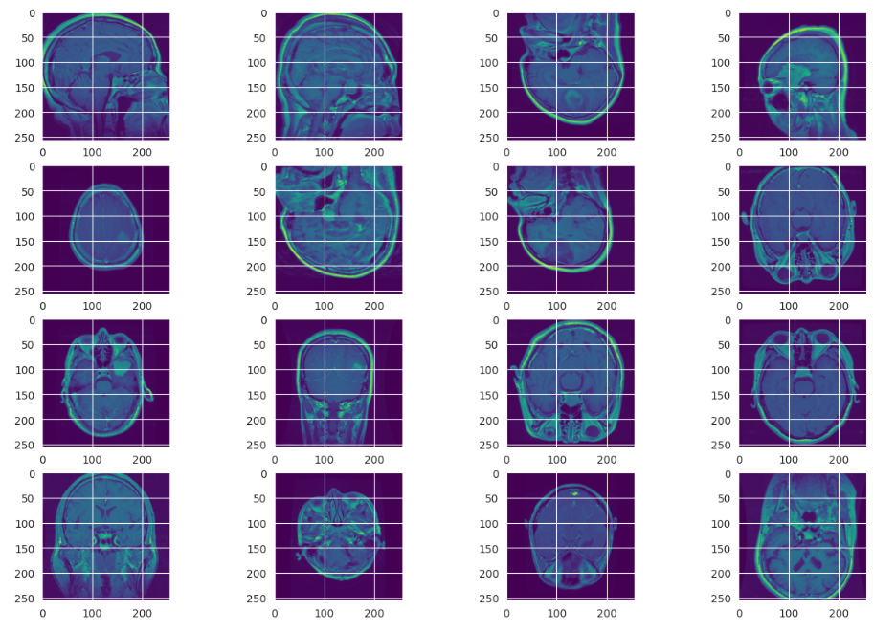

## 5-۱. پیاده سازی شبکه

برای پیاده سازی شبکه ذکر شده در مقاله، از کتابخانه TensorFlow استفاده کردیم. معماری کلی شبکه را می توان در شکل 16 مشاهده نمود. تابع create_model برای ایجاد شبکه پیشنهادی مقاله تعریف شده است. در این شبکه ابتدا یک لایه input قرار می دهیم که تصاویر ورودی با سایز (256*256*3) را می پذیرد. سپس base_model که همان InceptionResNetV2 است را در ادامه ساختار شبکه قرار می دهیم. برای ساخت مدل پایه از Keras استفاده می کنیم. نکته قابل توجه این است که وزن های مدل پایه برای کاهش زمان training و همانطو که در مقاله مربوطه نیز ذکر شده است، در طی فرایند training آپدیت نمی شوند و ما از وزن های imageNet استفاده می کنیم و به اصطلاح مدل را freeze می کنیم. سپس بر روی مدل پایه، شبکه پیشنهادی مقاله یعنی همان Deep Dense Network را پیاده سازی می کنیم. همانطور که در بخش های قبل نیز ذکر کردیم ، این شبکه تشکیل شده از سه لایه FC با تعداد نورون مشخص شده در تصویر، به همراه تابع فعالسازLeakyReLU. همچنین در این شبکه سه لایه Dropout نیز برای کاهش مشکل overfitting قرار داده شده است. در نهایت لایه خروجی با تابع فعالساز softmax و سه نورون ،به اندازه تعداد کلاس های مسئله، به عنوان آخرین لایه شبکه قرار داده شده است.

نهایتا مدل را با Adam optimize(learning_rate = 0.0001) و categorical_crossentropy به عنوان loss function کامپایل می کنیم. توجه کنید که تمامی hyperparameter های این مدل مطابق آنچه در مقاله ذکر شده، قرار داده شده است.

شکل 16. معماری کلی شبکه پیشنهادی

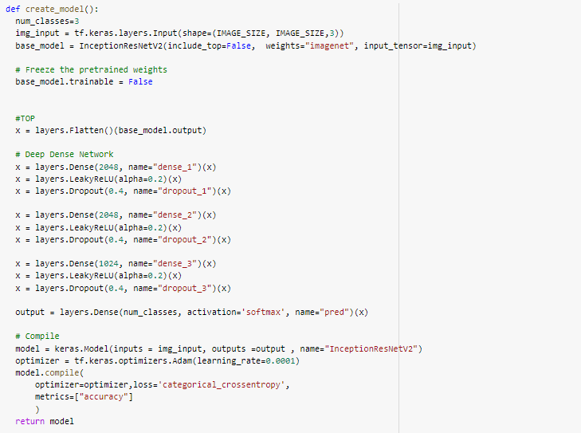

مطابق آنچه در تصویر مقابل مشاهده می شود، نهایتا مدل پیشنهادی حدودا 120M پارامتر Trainable و حدود 54k پارامتر non_trainable دارد.

شکل 17

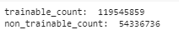

همانطور که در بخش پیش پردازش داده ها نیز مطرح شد، برای کاهش هزینه حافظه هنگام train کردن مدل، ما داده ای ورودی را با استفاده از متد flow_from_dataframe از ImageDataGenerator میخوانیم. برای این کار طبق توضیحات گذشته dataframe ای مطابق آنچه در شکل 18 دیده می شود ایجاد کرده و از آن برای split کردن داده های به دو کلاس test , train (تصویر 19) و نیز خواندن تصاویر از دایرکتوری مربوطه استفاده می کنیم. هنگام Split کردن داده ها، آنها را نسبت به برچسب کلاس تصاویر stratify میکنیم. علت اینکار این است که نسبت کلاس ها در هر دو نوع داده Train و test رعات شود.

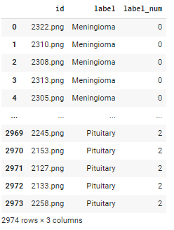

شکل 18. دیتافریم مربوط به تصاویر و کلاس آنها

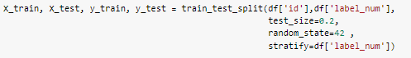

شکل 19.train and test split

بعلاوه به علت اینکه نسبت تعداد تصاویر در سه کلاس یکسان نیست، هنگام فیت کردن مدل از calss_weights استفاده می کنیم و به هر کلاس متناسب با تعداد تصاویر موجود در آن وزنی اختصاص می دهیم .(تصویر 20)

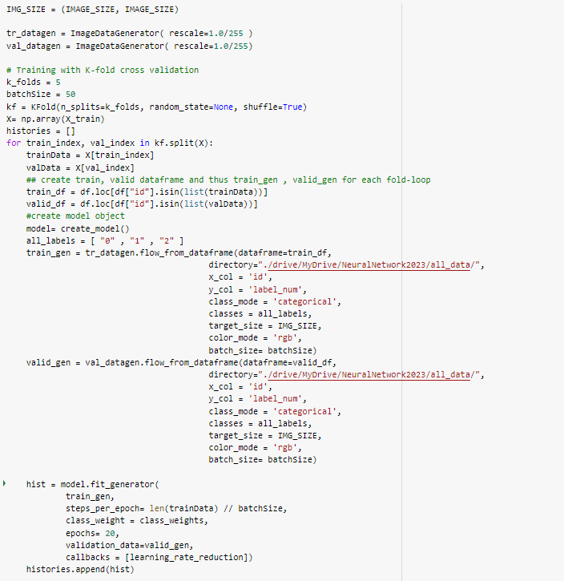

شکل 21. Training the model with 5-fold cross-validation

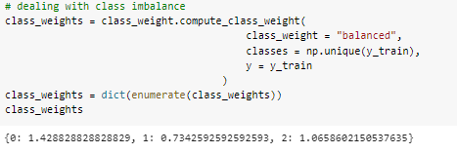

شکل 20. dealing with class imbalance

طبق آنچه در شکل 21 دیده می شود، ابتدا دو instance از کلاس ImageDataGenerator ایجاد کردیم یکی برای داده های train و دیگری برای داده های validation. سپس برای آنالیز مدل پیشنهادی از روش 5-fold cross-validation استفاده کردیم. این روش باعث کاهش واریانس عملکرد تخمین مدل می شود و این امکان را به مدل می دهد تا از داده های بیشتری برای training استفاده کند و از آنجایی که به مدل اجازه می دهد از داده های متفاوتی برای آموزش استفاده کند ، موجب کاهش overfitting نیز می شود. در نهایت طی 20 epoch مدل مورد نظر را فیت کرده و در متغیر hist ذخیره می کنیم. History مربوط به هر fold در آرایه histories ذخیره می شود. در شکل 22 نمودار accuracy برای داده های train و validation در طی 20 epoch و برای هر 5 fold دیده می شود. همانطور که مشخص است در همه موارد accuracy در طی ایپاک ها روند تقریبا صعودی داشته است.

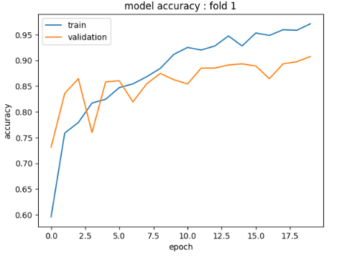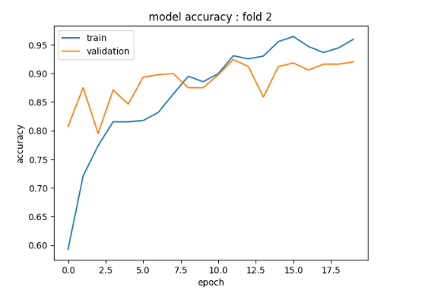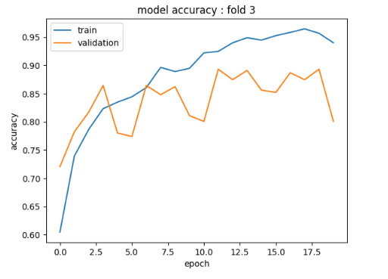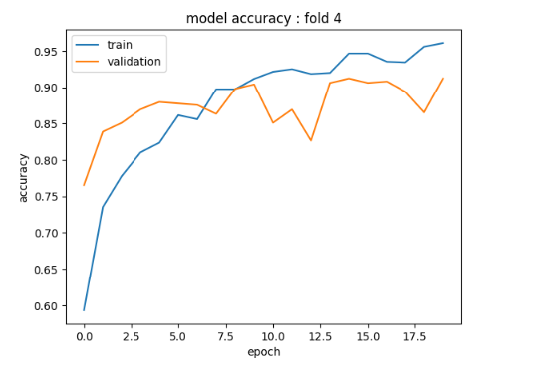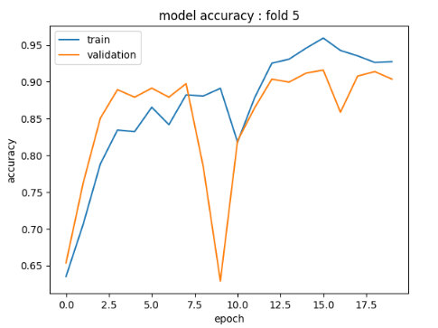

شکل 22.train and validation accuracy

همچنین در شکل 23 نمودار accuracy و loss برای داده های train و validation در طی هر 5 fold دیده می شود.

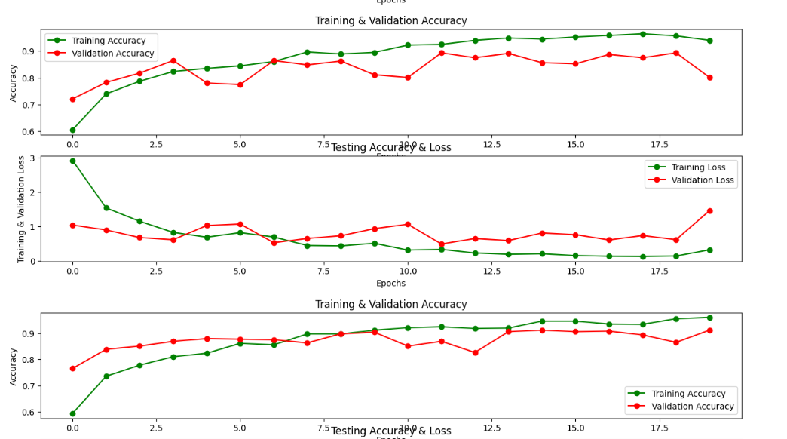

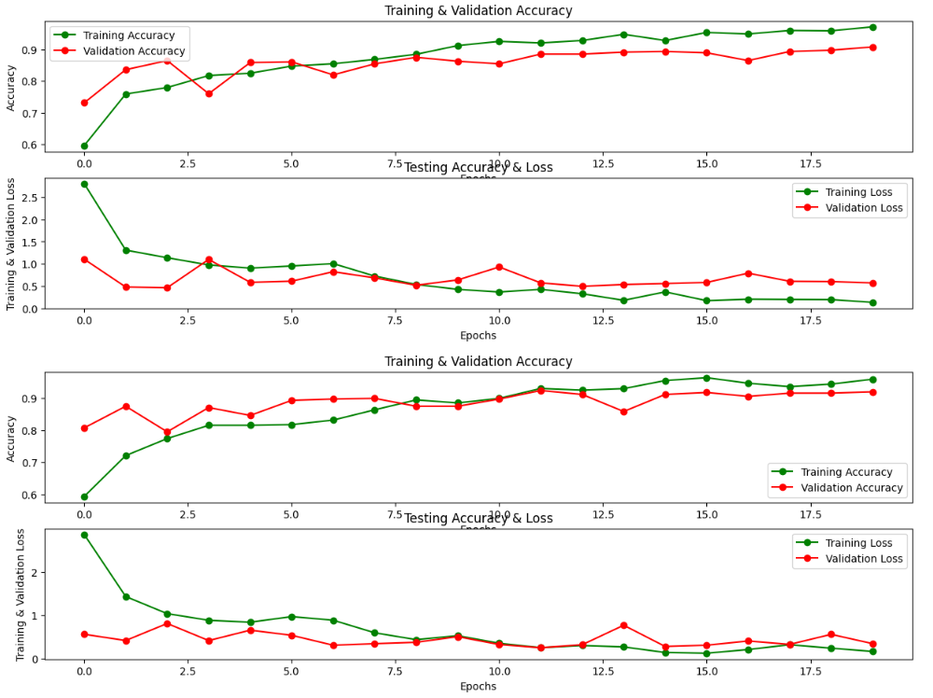

شکل 23. نمودار های loss و accuracy

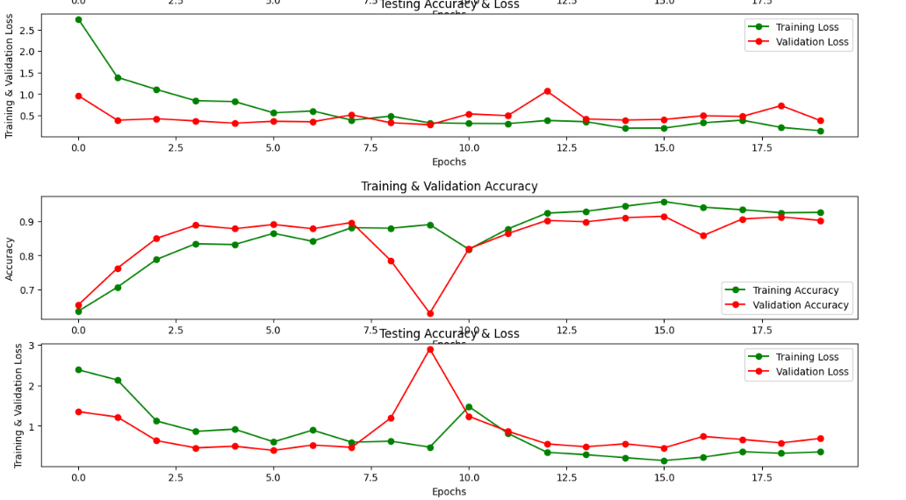

همچنین نتایج حاصل از اعمال مدل برای سیار متریک ها را نیز در اشکال زیر مشاهده می کنید.

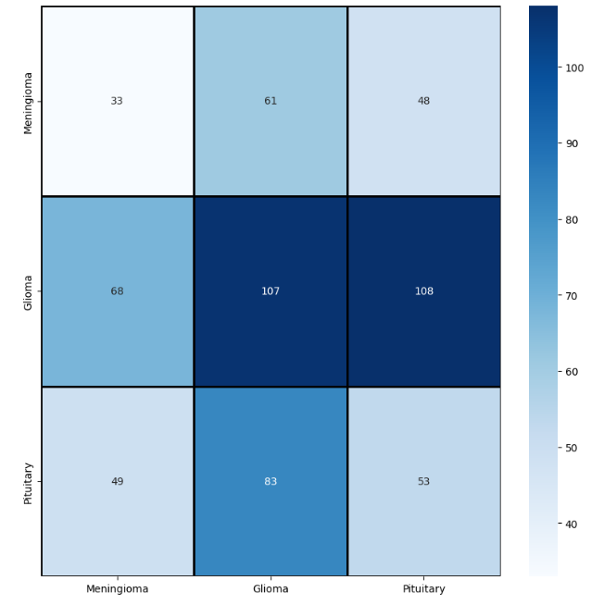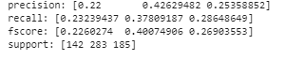

شکل 24. ماتریس آشفتگی

شکل 25. نتایج مدل برای سایر متریک ها

همانطور که مشخص است مدل برای داده های unseen نتوانسته به خوبی عمل کند . آنچنانکه در confusion matrix مشخص است مدل در تشخیص تومور pituitary و Glioma از هم مشکل داشته و نتوانسته به خوبی این دو کلاس را از هم تفکیک کند.

# **پاسخ ۲** **- تشخیص و شمارش اشیا**

## ۱-۲. **توضیح شبکه Faster RCNN**

همان طور که در مقاله Faster RCNN اشاره شد، شبکه‌های عصبی Region Based دارای هزینه محاسبات زیادی هستند. با کمک اشتراک گذاری convolutional بین پروپوزال‌ها این هزینه محاسباتی به شدت کاهش یافت. مدل Faster RCNN شامل چند بخش اصلی است که در اینجا به آن‌ها اشاره می‌کنیم.

الف) الگوریتم Region Proposal که برای تولید Bonding Boxها و پیداکردن نواحی که احتمال وجود اشیا در آنها بالا است.

ب) تولیدکننده بردار ویژگی برای نواحی محتمل اشیا برای تشخیص اشیا که معمولا از طریق شبکه‌های کانولوشنی این استخراج ویژگی‌ها انجام می‌شود.

ج) یک لایه کلسیفایر برای کلاسیفیکشین اشیای تشخیص داده شده

د) یک لایه رگرسیون برای پیدا کردن مختصات شی تشخیص داده شده و برای تشخیص باندینگ باکس اطراف آن.

در بخش اول ساختار شبکه RCNN شبکه‌ای عصبی کانولوشنی برای استخراج ویژگی‌ها قرار دارد. این شبکه جهت یادگیری ویژگی‌هایی از اشیای موجود در دیتاست آموزش داده می‌شود. در مقاله اشاره شده است که از VGG یا ZF-Net برای استخراج ویژگی از تصویر استفاده شده است. در حال حاضر بک بون های Resnet نیز جایگزین VGG و ZF-Net شده اند..

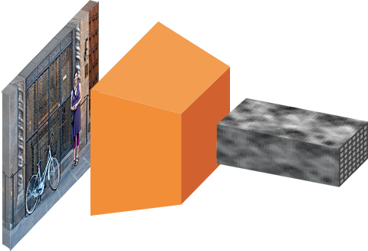

شکل 26.استخراج ویژگی توسط شبکه‌های عصبی عمیق (بک بون Faster RCNN)

### مفهوم Anchor در ساختار شبکه‌ Faster RCNN

Anchorها برای رفع مشکل متغییر بودن ابعاد اشیا در تصویر ایجاد شده اند. Anchorها دارای نسبت‌ها و ابعاد ثابت و محدودی هستند. ما مجموعه‌ای Anchorها داریم که به ازای هر نقطه در فیچرمپ مشخص می‌کند که آیا این نقطه نماینده شی هست یا نه.

### ساختار Region Proposal Network

مهم‌ترین بخش شبکه Faster RCNN که آنرا از ورژن‌های شبکه‌های خانواده RCNN متمایز می‌کند بخش Region Proposal است که توسط شبکه Region Proposal انجام می‌شود. در مقاله برای بخش Region proposal از بک بون VGG و ZF-Net استفاده شد. در این شبکه Stride قابل تنظیم است و در مقاله مقدار Stride =16 است. خروجی شبکه RPN از ورودی‌ آن تا حد زیادی کوچک‌تر است. و هر پیکسل در خروجی RPN نماینده 16 پیکسل در تصویر اصلی است. به ازای هر پیکسل ( نقطه ) در خروجی RPN تخمین زده می‌شود که آیا یک یک شی در این نقطه وجود دارد یا نه و اگر وجود دارد اندازه آن را تخمین می‌زند. به عبارت بهتر ورودی RPN ها Anchorها هستند و خروجی نواحی از تصویر را مشخص میکند که اشیا در آن نواحی قرار دارد. در ادامه RPN، 2 لایه کانولوشنال با کرنل 1x1 قرار دارد که تعداد کانال آن برابر با تعداد Anchorهایی است که برای هر پیکسل در نظر گرفته شده است. یکی از کانولوشنها برای تشخیص اینکه آیا شی وجود دارد به کار میرود و دیگر کانولوشن برای تشخیص باندینگ باکس‌های شی درون تصویر به کار می‌رود.

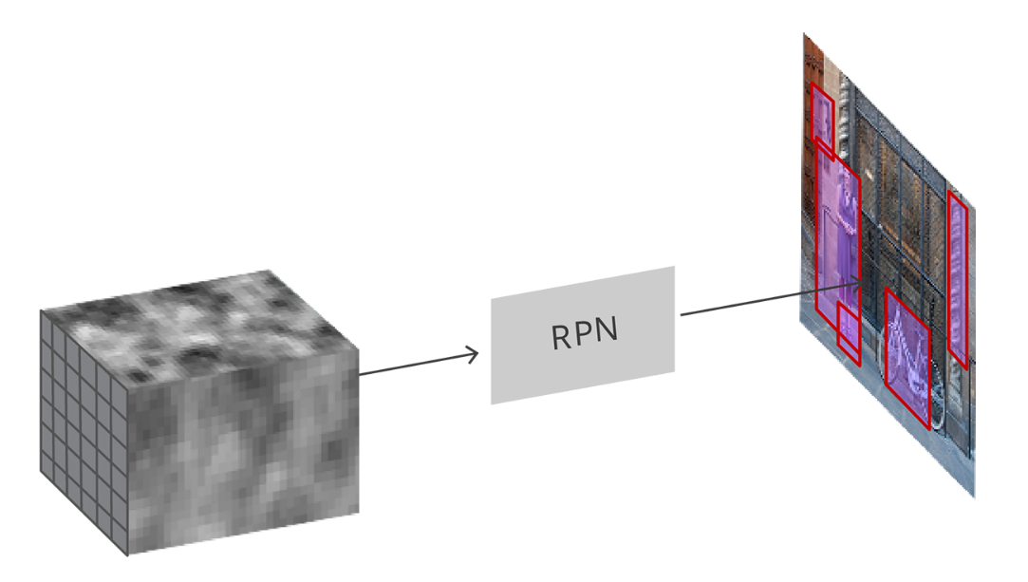

شکل 27.مرحله Region Proposal Network در معماری Faster RCNN

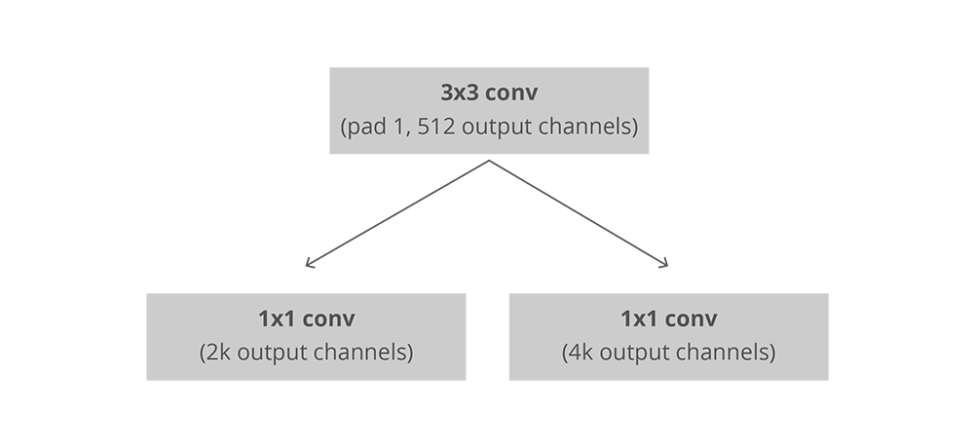

شکل 28مرحله تشخیص اشیا و تنظیم باندینگ باکس‌ها

## 2-۲. آموزش و Fine Tune شبکه

ما ابتدا دیتاست را لود می‌کنیم. داده‌ها به سه بخش train و test وvalidation تقسیم می‌گردد. با استفاده از قطعه کد زیر داده‌ها را لود کرده و با استفاده از دیتالودر پایتورچ، داده‌ها را برای آموزش شبکه آماده می‌کنیم.

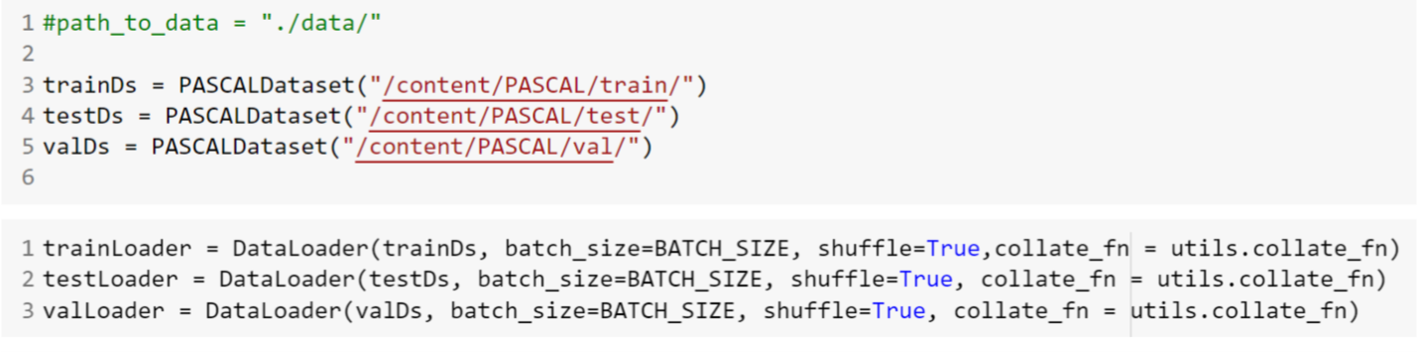

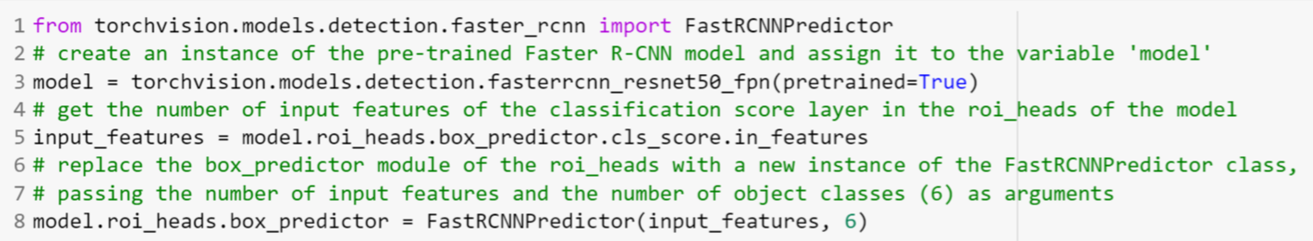ما مدل Pretrained را با استفاده از قطعه کد زیر لود میکنیم و وزن‌های pretrain نیز بر روی آن قرار دارد. در ادامه برای پیشبینی باندینگ باکس‌ها از فانکشن Fast RCNN Predictor استفاده می‌کنیم.

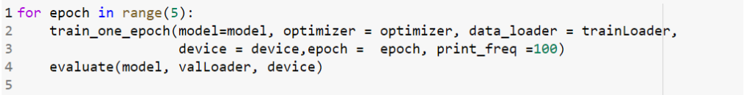برای آموزش مدل، batch size را مقدار 4 قرار دادیم. مدل باEpoch ها را در مرحله Fine Tune برابر با 5 قرار دادیم. همچنین از بهینه ساز Adam با نرخ یادگیری 0.0001 و weight_decay = 0.00001 استفاده شده است. حلقه آموزش و اعتبارسنجی به شکل زیر است.

نتایج مدل Fine Tune شده در ادامه آورده شده است.

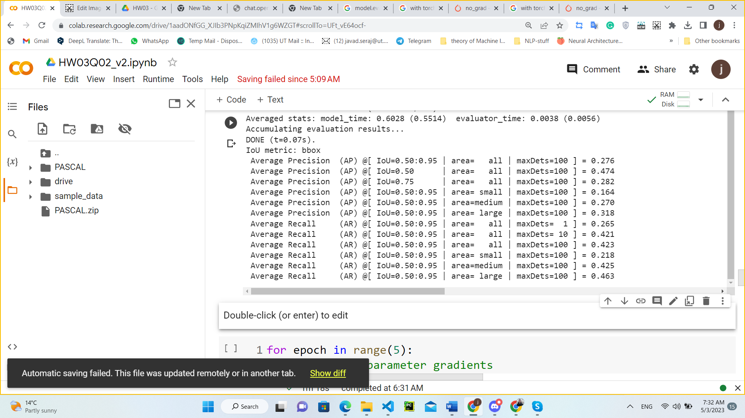

شکل 29.نتایج مدل Faster RCNN بر روی داده‌های PASCAL

## 3-۲. خروجی‌ها و تست شبکه عصبی آموزش داده شده

در بخش زیر خروجی‌ها و نتایج شبکه آورده شده است. لازم است در اینجا اشاره کنیم که شبکه Faster RCNN سه خروجی دارد. خروجی اول باندینگ باکس‌ها هستند. خروجی دوم لیبل هر باندینگ باکس است و خروجی سوم احتمال آن است که لیبل درست تشخیص داده شده باشد. با توجه به این موضوع خروجی‌های شبکه رسم می‌شوند.

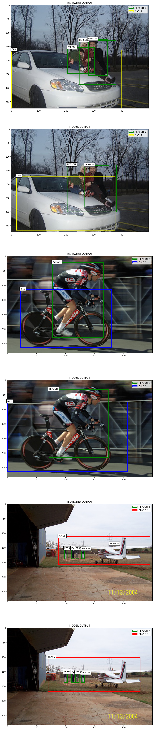

شکل 30.نتایج مورد انتظار و نتیجه مدل آموزش داده شده



شکل 31.نتایج مورد انتظار و نتیجه مدل آموزش داده شده



شکل 32.نتایج مورد انتظار و نتیجه مدل آموزش داده شده

1. (Kumar et al. 2021) Three-class brain tumor classification using deep dense inception residual network